Каратузский сельсовет

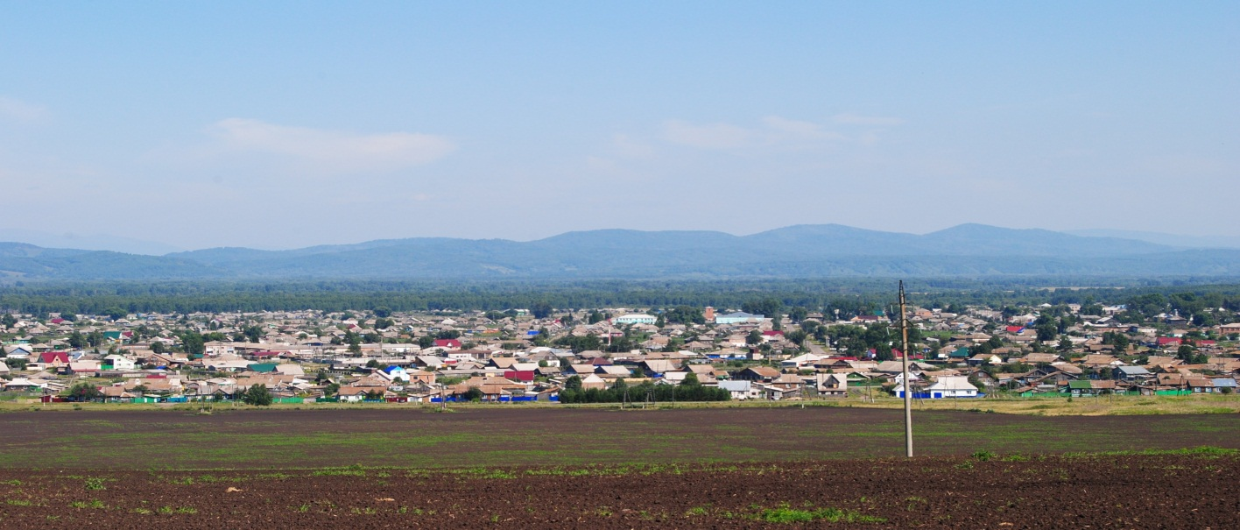

№ 7 (180) от 20 декабря 2017 г.

с. Каратузское

АДМИНИСТРАЦИЯ КАРАТУЗСКОГО СЕЛЬСОВЕТА
ПОСТАНОВЛЕНИЕ
18.12.2017г. с. Каратузское №192-П

О создании межведомственной комиссии по обследованию мест массового пребывания людей на территории Каратузского сельсовета.
В соответствии с Федеральным законом от 6 октября 2003г. №131-ФЗ «Об общих принципах организации местного самоуправления в Российской Федерации», Федеральным законом от 6 марта 2006г. №35-ФЗ «О противодействии терроризму», Постановлением Правительства Российской Федерации от 25 марта 2015г. № 272 «Об утверждении требований к антитеррористической защищенности мест массового пребывания людей и объектов (территорий), подлежащих обязательной охране полицией, и форм паспортов безопасности таких мест и объектов (территорий)», руководствуясь Уставом Каратузского сельсовета, Каратузского района, Красноярского края, ПОСТАНОВЛЯЮ:
1. Создать межведомственную комиссию по обследованию мест массового пребывания людей на территории Каратузского сельсовета.
2. Утвердить приложения к постановлению;
Положение о межведомственной комиссии по обследованию мест массового пребывания людей на территории Каратузского сельсовета;
Состав межведомственной комиссии по обследованию мест массового пребывания людей на территории Каратузского сельсовета.
3. Настоящее постановление вступает в силу со дня его подписания и подлежит размещению на официальном сайте администрации Каратузского сельсовета.
4. Контроль над исполнением настоящего постановления оставляю за собой.

Глава Каратузского сельсовета А. А. Саар

УТВЕРЖДЕНО:
Постановлением администрации Каратузского сельсовета от
18.12.2017г. №192-П

ПОЛОЖЕНИЕ
о межведомственной комиссии по обследованию мест массового пребывания людей на территории Каратузского сельсовета
I. Общие положения
Межведомственная комиссия по обследованию мест массового пребывания людей на территории Каратузского сельсовета (далее – Комиссия) является постоянно действующим координационным органом, деятельность, которой направлена на проведение категорирования мест массового пребывания людей.
II. Цель создания Комиссии
Цель создания Комиссии – организация проведения категорирования мест массового пребывания людей для установления дифференцированных требований к обеспечению их безопасности с учетом степени потенциальной опасности и угрозы совершения в местах массового пребывания людей террористических актов и их возможных последствий.
III. Полномочия Комиссии
Комиссия вправе:
3.1. Проводить обследования и категорирование мест массового пребывания людей.
3.2. Составлять акты обследования и категорирования мест массового пребывания людей.
3.3. Составлять паспорт безопасности места массового пребывания людей и проводить его актуализацию.
3.4. Определять мероприятия по обеспечению антитеррористической защищенности мест массового пребывания людей.
3.5. Осуществлять плановые и внеплановые проверки выполнения требований к антитеррористической защищенности мест массового пребывания людей.
IV. Порядок работы Комиссии
4.1. Комиссия состоит из председателя Комиссии, его заместителя и членов комиссии.
4.2. Комиссию возглавляет председатель Комиссии. В его отсутствие полномочия председателя осуществляет заместитель председателя Комиссии.
4.3. Председатель Комиссии:
а) осуществляет руководство деятельностью Комиссии, определяет повестку дня, сроки и порядок рассмотрения вопросов на ее заседаниях;
б) инициирует проведение заседаний Комиссии;
в) ведет заседания Комиссии;
г) подписывает акты обследования и категорирования мест массового пребывания людей и другие документы, касающиеся исполнения полномочий Комиссии.
4.4. В состав Комиссии включаются:
а) правообладатель места массового пребывания людей или лицо, использующее место массового пребывания людей на ином законном основании;
б) представители территориального органа безопасности;
в) представители территориального органа Министерства внутренних дел Российской Федерации (по согласованию);
г) представители территориального органа Федеральной службы войск национальной гвардии Российской Федерации или подразделения вневедомственной охраны войск национальной гвардии Российской Федерации и территориального органа Министерства Российской Федерации по делам гражданской обороны, чрезвычайным ситуациям и ликвидации последствий стихийных бедствий.
При необходимости к работе Комиссии привлекаются представители собственников объектов, которые располагаются в границах места массового пребывания людей либо в непосредственной близости к нему.
4.5. Результаты работы Комиссии оформляются актом обследования и категорирования места массового пребывания людей, который составляется в 5 экземплярах, подписывается всеми членами Комиссии и является неотъемлемой частью паспорта безопасности места массового пребывания людей (далее – паспорт безопасности).
4.6. На каждое место массового пребывания людей после проведения его обследования и категорирования Комиссией составляется паспорт безопасности в 6 экземплярах, согласовывается с руководителями территориального органа безопасности, территориального органа Министерства внутренних дел Российской Федерации, территориального органа Федеральной службы войск национальной гвардии Российской Федерации или подразделения вневедомственной охраны войск национальной гвардии Российской Федерации и территориального органа Министерства Российской Федерации по делам гражданской обороны, чрезвычайным ситуациям и ликвидации последствий стихийных бедствий и утверждается и утверждается главой муниципального образования Каратузский сельсовета.

УТВЕРЖДЕНО:
Постановлением администрации Каратузского сельсовета от
18.12.2017г. №192-П
СОСТАВ
межведомственной комиссии по обследованию
мест массового пребывания людей на территории
Каратузского сельсовета.

Саар А.А. | Глава Каратузского сельсовета, председатель комиссии;
Матвеев И.Н. | Ведущий инженер по охране труда администрации Каратузского сельсовета, секретарь комиссии;
Члены комиссии:
Правообладатель (представитель) места массового пребывания людей или лицо, использующее место массового пребывания людей на ином законном основании;

Представитель отделения в г. Минусинск УФСБ России по Красноярскому Краю (по согласованию);

Представитель ОВО по Минусинскому району-филиалу ФГКУ УВО ВНГ по красноярскому краю
(по согласованию);

Представитель ПСЧ-54 ФГКУ «20 отряд по Красноярскому краю» (по согласованию);

Представитель ОП№2 МО МВД России «Курагинский»
(по согласованию);

КАРАТУЗСКИЙ СЕЛЬСКИЙ СОВЕТ ДЕПУТАТОВ

РЕШЕНИЕ

21.12.2017г. с. Каратузское №Р-101

О внесении изменений в Положение об оплате труда депутатов, выборных должностных лиц местного самоуправления, осуществляющих свои полномочия на постоянной основе, лиц, замещающих иные муниципальные должности, и муниципальных служащих, утвержденное решением Каратузского сельского Совета депутатов от 03.04.2014г. №22-123

В соответствии с Федеральным законом от 03.03.2007г. №25-ФЗ «О муниципальной службе в РФ», Федеральным законом от 06.10.2003г. №131-ФЗ «Об общих принципах организации местного самоуправления», рекомендациями Министерства финансов Красноярского края от 02.11.2017г. №14-11/7362 «О подходах по повышению оплаты труда работников бюджетной сферы в 2018 году», в целях реализации решения об индексации с 01.01.2018г. заработной платы работников бюджетной сферы, руководствуясь Уставом Каратузского сельсовета Каратузского района Красноярского края, Каратузский сельский Совет депутатов решил:
- Внести в Положение об оплате труда депутатов, выборных должностных лиц местного самоуправления, осуществляющих свои полномочия на постоянной основе, лиц, замещающих иные муниципальные должности, и муниципальных служащих, утвержденное решением Каратузского сельского Совета депутатов от 03.04.2014г. №22-123, следующие изменения:
Приложение 1 к Положению изложить в новой редакции:
«Приложение 1
Размеры денежного вознаграждения и ежемесячного денежного поощрения лиц, замещающих муниципальные должности
(рублей в месяц)
Наименование  должности | Размер денежного вознаграждения | Размер ежемесячного денежного поощрения
Глава муниципального образования | 14179 | 14179
Депутат, осуществляющий свои полномочия на постоянной основе | 11816 | 11816
Предельные размеры ежемесячного денежного вознаграждения индексируются (увеличиваются) в размерах и в сроки, предусмотренные законом Красноярского края о краевом бюджете на очередной финансовый год и плановый период для индексации (увеличения) размеров денежного вознаграждения лиц, замещающих государственные должности Красноярского края, размеров должностных окладов по должностям государственной гражданской службы Красноярского края.
На денежное вознаграждение и денежное поощрение, выплачиваемое дополнительно к денежному вознаграждению, начисляются районный коэффициент, процентная надбавка к заработной плате за стаж работы в районах Крайнего Севера, в приравненных к ним местностях и иных местностях края с особыми климатическими условиями, размер которых не может превышать размер, установленный федеральными и краевыми нормативными правовыми актами»
Приложение 2 к Положению изложить в новой редакции:
«Приложение 2
Значения размеров должностных окладов муниципальных служащих
(рублей в месяц)
Наименование должности | Должностной оклад
Заместитель главы муниципального образования | 3639
Председатель контрольно-счетного органа | 3472
Начальник отдела | 3377
Консультант-юрист | 3338
Главный специалист | 3283
Ведущий специалист | 3189
Обеспечивающие специалисты:
Главный бухгалтер | 3189
Бухгалтер | 3076
Специалист 1-й категории | 3076
Специалист 2-й категории | 2250

- Контроль за исполнением настоящего Решения возложить на постоянную комиссию по законности, охране общественного порядка, сельскому хозяйству и предпринимательству.
- Решение вступает в силу в день, следующий за днем его официального опубликования в печатном издании «Каратузский Вестник», но не ранее 01 января 2018г.

Председатель Совета депутатов О.В.Федосеева

Глава Каратузского сельсовета А.А.Саар

Выпуск номера подготовила администрация Каратузского сельсовета.
Тираж: 50 экземпляров.
Адрес: село Каратузское улица Ленина 30

